SAMEN zorgen voor een veilige en fijne thuis-leer-werk-woon omgeving voor iedereen!
Week 13 - Handreiking 2: Vieren van successen/ heb heldere verwachtingen
Joke Kamstra j.kamstra@windesheim.nl
Wat een bijzondere tijd maken we mee.. Ineens is alles anders… allemaal thuis.. De eerste hectische week doorstaan en in week 2 druppelt het besef een beetje binnen: ‘dit gaat misschien nog wel even duren..’. Hoe zorgen we er samen voor dat we gezond blijven? Hoe hou je het thuis leuk en gezellig voor iedereen?
Hou je energie op peil… vier je eerste successen!
Wat is er gelukt in die eerste twee weken? In de bijlage bij dit bericht zie je voorbeelden van ‘handig organiseren’ (handreiking 1). Geweldig zeg: heel Nederland heeft de huiskamer omgebouwd tot multi functionele ruimte waarin geleefd, gewoond, geknutseld, geleerd, geknoeid, gemopperd, geknuffeld en gewerkt wordt….
Wat is er gelukt?? Heb je er foto’s van? Wat maakte dat het soms al lukte? Hoe hebben jullie elkaar daarbij geholpen? Momenten om in te lijsten en te vieren! Verzamel er minstens 4.. en hang ze op! Misschien kun je ze delen met de school? Katholieke basisschool de Verrekijker maakte een speciale editie van de nieuwsbrief met daarin mooie voorbeelden van wat er thuis al lukt (zie extra bijlage).
Wat is er al een beetje gelukt…
Biologie les: foto’s van planten uit de buurt en daar de naam bij zoeken | Een lieve brief schrijven voor mijn oma/ opa/ iemand die alleen thuis zit | Even 15 minuten in de pauze stand .. van de zon genieten (en van de stilte..) | We hebben ons in de ochtend al een beetje aan ons eigen schema gehouden..!!

Naast successen zijn er ook momenten die om aandacht vragen. Waarom loopt het niet lekker? Meestal heeft het te maken met onduidelijkheid: de verwachtingen zijn nog niet geformuleerd. In de komende week kan deze belangrijke vaardigheid geoefend worden. Op de volgende pagina vind je de uitleg en is een oefenblad toegevoegd!

Formuleren van gedragsverwachtingen:
In de praktijk is het heel helpend om met elkaar te bespreken wat we nu eigenlijk van elkaar verwachten.

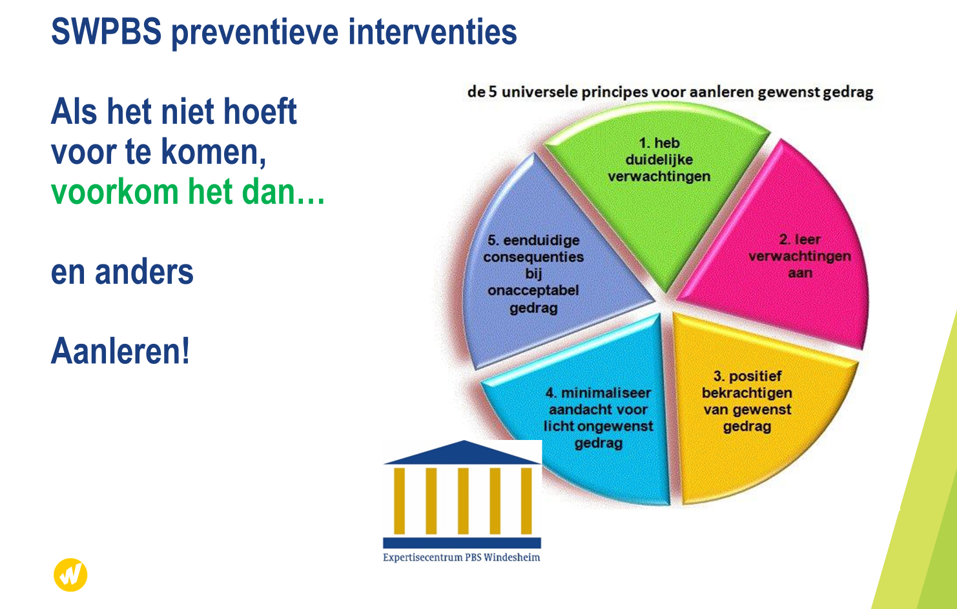 | Gedragsverwachtingen:  - Zijn gekoppeld aan de waarden  - Zijn positief geformuleerd in actieve vorm ‘respectvol = hou t netjes’  - Zijn ‘kapstokregels’ het geeft de richting aan  - Zijn gezamenlijk opgesteld en worden indien nodig aangescherpt.

Iedereen wil bij voorbeeld heel graag veilig zijn en om die reden moeten we thuis blijven en doen we aan ‘sociale distantie’. Wat betekent dat nu eigenlijk? Moeten we de hele dag binnen blijven? Nee, naar buiten mag ook.. Dus gingen een heleboel mensen in het weekend naar het park, naar zee.. even uitwaaien. In de afgelopen week is er geinvesteerd in het verhelderen van de verwachtingen én deze verwachtingen zijn gevisualiseerd:

 | veilig | respectvol | verantwoordelijk
Buiten  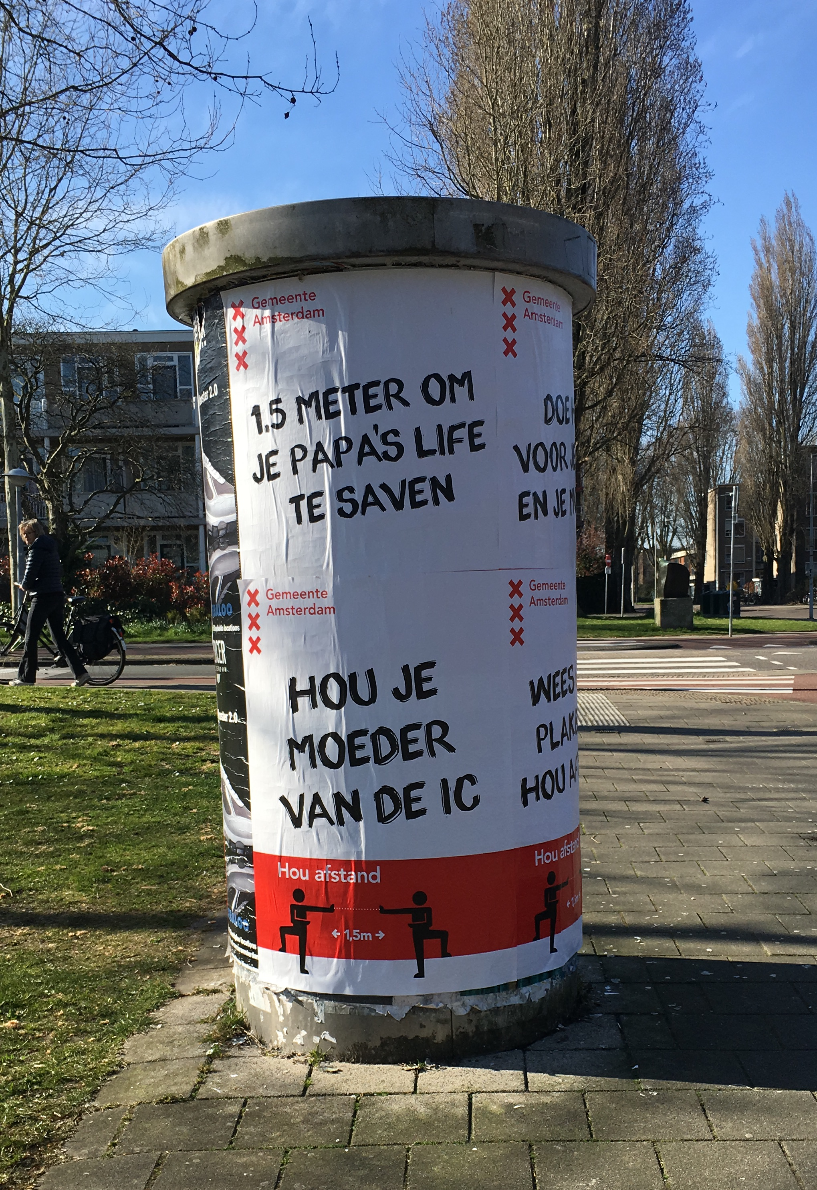 | Hou minimaal 1,5 meter afstand. | Loop met een boog om elkaar heen. | Loop met alleen het eigen gezin en/ of maximaal 2 personen
Het formuleren van verwachtingen lijkt eenvoudig maar vraagt echt oefening!
Iedereen kan mee helpen en elke dag oefenen we. Zo worden we samen steeds beter in ‘zorgen voor een fijne omgeving voor iedereen’. Op de volgende bladzijde zie je een schema (matrix) waarop je de verwachtingen kunt opschrijven. Begin met één of 2 onderdelen. Lukt dit? Misschien zijn plaatjes/ tekeningen helpend? Stuur je voorbeeld naar j.kamstra@windesheim.nl dan kunnen we die delen!!
Volgende week (14) volgt de handreiking voor ‘gedrag aanleren’.
SAMEN zorgen voor een veilige en fijne thuis-leer-werk-woon omgeving voor iedereen!
Wat vinden we belangrijk? Hoe regelen we dat? Schrijf maar op wat je wil zien! Hou het kort en overzichtelijk!
 | Veilig | Verantwoordelijk | Respectvol
Opstaan
Ontbijt | Handen wassen | help mee met tafel dekken en opruimen
Start van de lesdag | Zorg voor een opgeruimde werkplek | Op tijd en voorbereid | Klaar voor de start!
Activiteit 1 | Laat anderen rustig werken | Werk door en maak je taak af | Hou het rustig en gezellig voor iedereen
Pauze
Activiteit 2
Lunch
Wandeling
Activiteit 3
Klusjes in huis

